Bevis for at middelværdien af standardnormalfordelingen er 0

# Sætning

Middelværdien for standardnormalfordelingen er 0.

# Formler og definitioner (må bruges uden yderligere kommentarer)

Middelværdien for kontinuerte fordelinger er givet ved $E\left(X\right)=\int_{-∞}^{∞}{x·f\left(x\right)dx}$, hvor $f\left(x\right)$ er tæthedsfunktionen.

Note: Det svarer til formlen for middelværdien for diskrete fordelinger: $\sum_{i=1}^{n}{x_{i}·P\left(x_{i}\right)}$.

Vi får brug for at udregne et uegentligt integral, altså et integral hvor en eller begge grænser er $-∞$ eller $∞$. Et uegentligt integral er bestemt som grænseværdien for det tilsvarende egentlige integral når grænsen går mod uendelig:

$$\int_{-∞}^{∞}{g\left(x\right)dx}=\lim_{a→∞}\left(\int_{-a}^{a}{g\left(x\right)dx}\right)=\lim_{a→∞}\left(G\left(a\right)-G\left(-a\right)\right)=\lim_{a→∞}\left(G\left(a\right)\right)-\lim_{a→∞}\left(G\left(-a\right)\right)$$

# Bevis

For standardnormalfordelingen er tæthedsfunktionen

$$f\left(x\right)=\frac{1}{\sqrt{2π}}·e^{-\frac{1}{2}x^{2}}$$

I det følgende er det denne funktion vi betegner med $f\left(x\right)$.

Vi ønsker at udregne middelværdien for $X\sim N(0,1)$, altså

$$E\left(X\right)=\int_{-∞}^{∞}{x·f\left(x\right)dx}$$

Det krævet at vi finder en stamfunktion til $x·f\left(x\right)$. Det viser sig at være smart at undersøge $f^{'}\left(x\right)$, så vi differentierer $f\left(x\right)$ vha. kædereglen:

$$f^{'}\left(x\right)={\left(\frac{1}{\sqrt{2π}}·e^{-\frac{1}{2}x^{2}}\right)}^{'}=\frac{1}{\sqrt{2π}}·\left(-\frac{1}{2}·2x\right)·e^{-\frac{1}{2}x^{2}}=-x·f\left(x\right)$$

Dvs. at $f^{'}\left(x\right)=-x·f\left(x\right)$, og dermed at ${\left(-f\left(x\right)\right)}^{'}=-\left(-x·f\left(x\right)\right)=x·f\left(x\right)$.

Dermed har vi at $-f\left(x\right)$ er en stamfunktion til $x·f\left(x\right)$.

Det bruger vi til at udregne middelværdien for standardnormalfordelingen:

|  |  |
| --- | --- |
| $$E\left(X\right)=\int_{-∞}^{∞}{x·f\left(x\right)dx}$$ | Middelværdien for $X\sim N(0,1)$ |
| $$=\lim_{a→∞}\left(\int_{-a}^{a}{x·f\left(x\right)dx}\right)$$ | Definition af uegentligt integral |
| $$=\lim_{a→∞}\left({\left[-f\left(x\right)\right]}_{-a}^{a}\right)$$ | $-f\left(x\right)$ er en stamfunktion til $x·f\left(x\right)$ |
| $$=\lim_{a→∞}\left(-f\left(a\right)-\left(-f\left(-a\right)\right)\right)$$ | Udregning af bestemt integral |
| $$=\lim_{a→∞}\left(-f\left(a\right)\right)-\lim_{a→∞}\left(-f\left(-a\right)\right)$$ | Regneregler for grænseværdier (da begge grænseværdier er tal) |
| $$=0-0=0.$$ | Da x-aksen er asymptote til $f\left(x\right)$ i begge retning (se nedenfor).  Sidste lighedtegn er bare udregning. |

Note: $\lim_{a→∞}\left(-f\left(a\right)\right)=0$ og $\lim_{a→∞}\left(-f\left(-a\right)\right)=0$ fordi grænseværdien for tæthedsfunktionen for normalfordelingen når $x→∞$ er 0. Husk på at grafen for tæthedsfunktionen har x-aksen som asymptote i begge retninger:

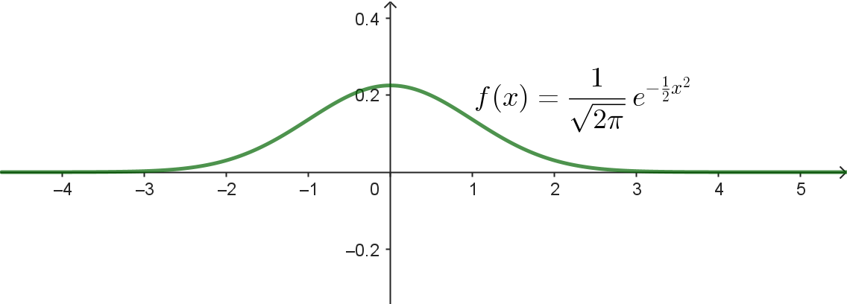

Og hvis $f\left(x\right)→0$ når $x→∞$, må $-f\left(x\right)$ også gå mod 0.